**Documentación del Proyecto: Sistema de Gestión de Aprendices para el SENA**

**Análisis**

Diagrama de Casos de Uso

Se ha realizado un análisis de casos de uso para identificar las funciones principales que el administrador puede realizar en el sistema. El diagrama de casos de uso incluye operaciones como Crear Aprendiz, Visualizar Aprendiz, Actualizar Aprendiz y Eliminar Aprendiz.

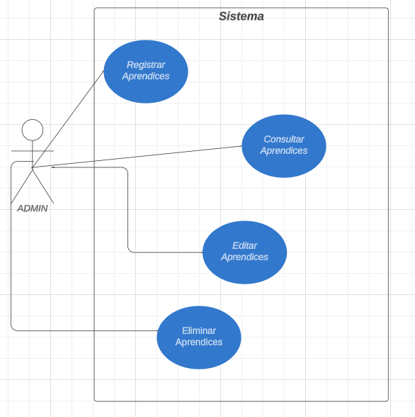

|  |  |  |  |
| --- | --- | --- | --- |
| CASO DE USO | | | |
| ID del caso de uso: | 1 | | |
| Nombre del caso de uso: | *Gestión de aprendices Sena* | | |
| Creado por: | Kevin Bejarano | Última actualización: |  |
| Fecha de creación: | 13/02/2024 | Fecha de última actualización: |  |

|  |  |
| --- | --- |
| Descripción del caso de uso | |
| Actores: | Usuario con permisos de administrador. |
| Descripción: | El objetivo de este caso de uso es permitir al usuario agregar un nuevo aprendiz al sistema. |
| Precondiciones: | El usuario ha accedido al panel de gestión de aprendices. |
| Post condiciones: | Se ha creado un nuevo registro de aprendiz en la base de datos con la información proporcionada. |
| Flujo Normal: | 1. El usuario selecciona la opción "Crear" desde el panel de gestión. 2. El sistema presenta un formulario vacío para ingresar la información del nuevo aprendiz. 3. El usuario completa los campos obligatorios del formulario, como nombre, apellido, documento de identidad, etc. 4. El usuario confirma la creación del aprendiz. 5. El sistema valida la información ingresada y crea un nuevo registro en la base de datos con los datos proporcionados. 6. El sistema muestra un mensaje de éxito confirmando la creación del aprendiz. 7. El usuario vuelve al panel de gestión de aprendices actualizado, donde puede ver al nuevo aprendiz. |

**Diagrama de Clases**

Se ha creado un diagrama de clases que representa la estructura de la información de los aprendices y las interacciones con la base de datos. La clase **Aprendiz** tiene atributos como tipo de documento, número de documento, nombres, apellidos, fecha de nacimiento, sexo, teléfono y dirección. Se han definido métodos para las operaciones CRUD.

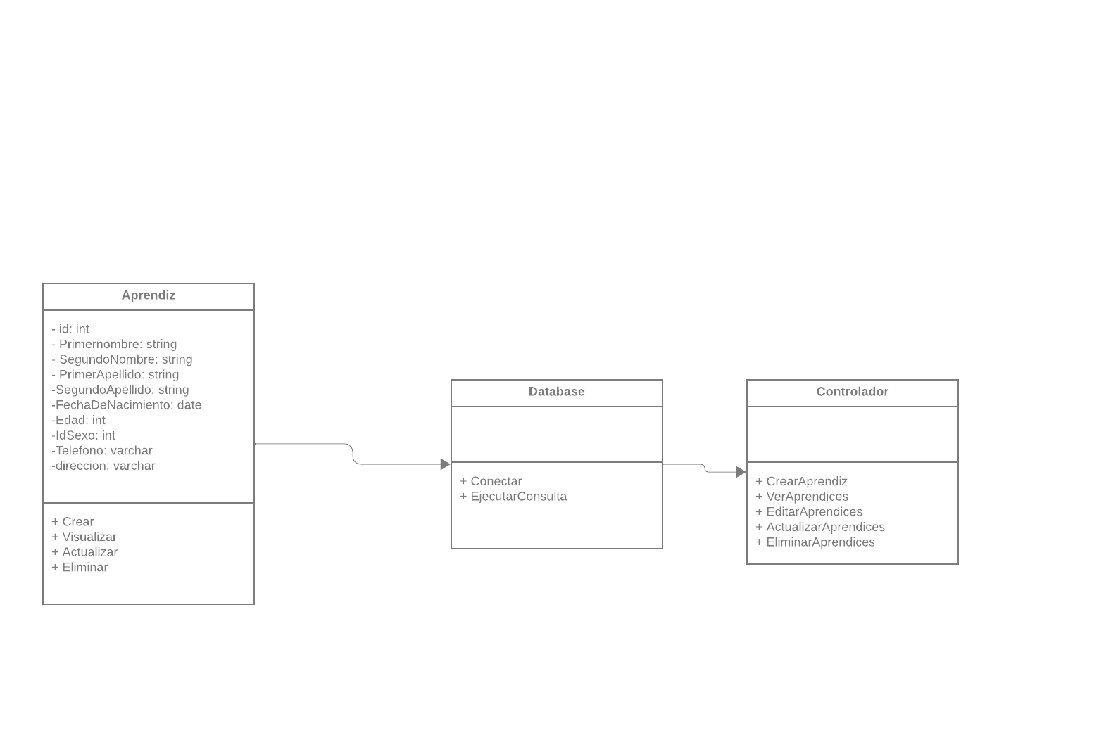

**Diseño**

Diagrama de Entidad-Relación

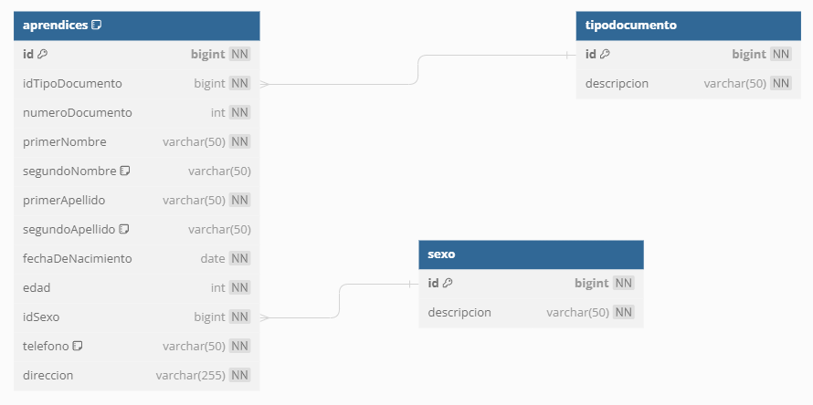

**Desarrollo**

Backend (PHP y MySQL)

Se ha implementado el backend del sistema utilizando PHP y MySQL. Se han creado clases para gestionar la conexión a la base de datos (**Database**), la entidad **Aprendiz** con métodos CRUD, y un controlador (**AprendizController**) para manejar las operaciones relacionadas con los aprendices.

El frontend ha sido diseñado para ser intuitivo y fácil de usar. Se han creado formularios para ingresar y mostrar la información de los aprendices, usando boostrap.

**Conclusión**

Este sistema de gestión de aprendices proporciona una solución eficiente y fácil de usar para el SENA. Permite al administrador realizar las operaciones necesarias para gestionar la información de los aprendices de manera efectiva.